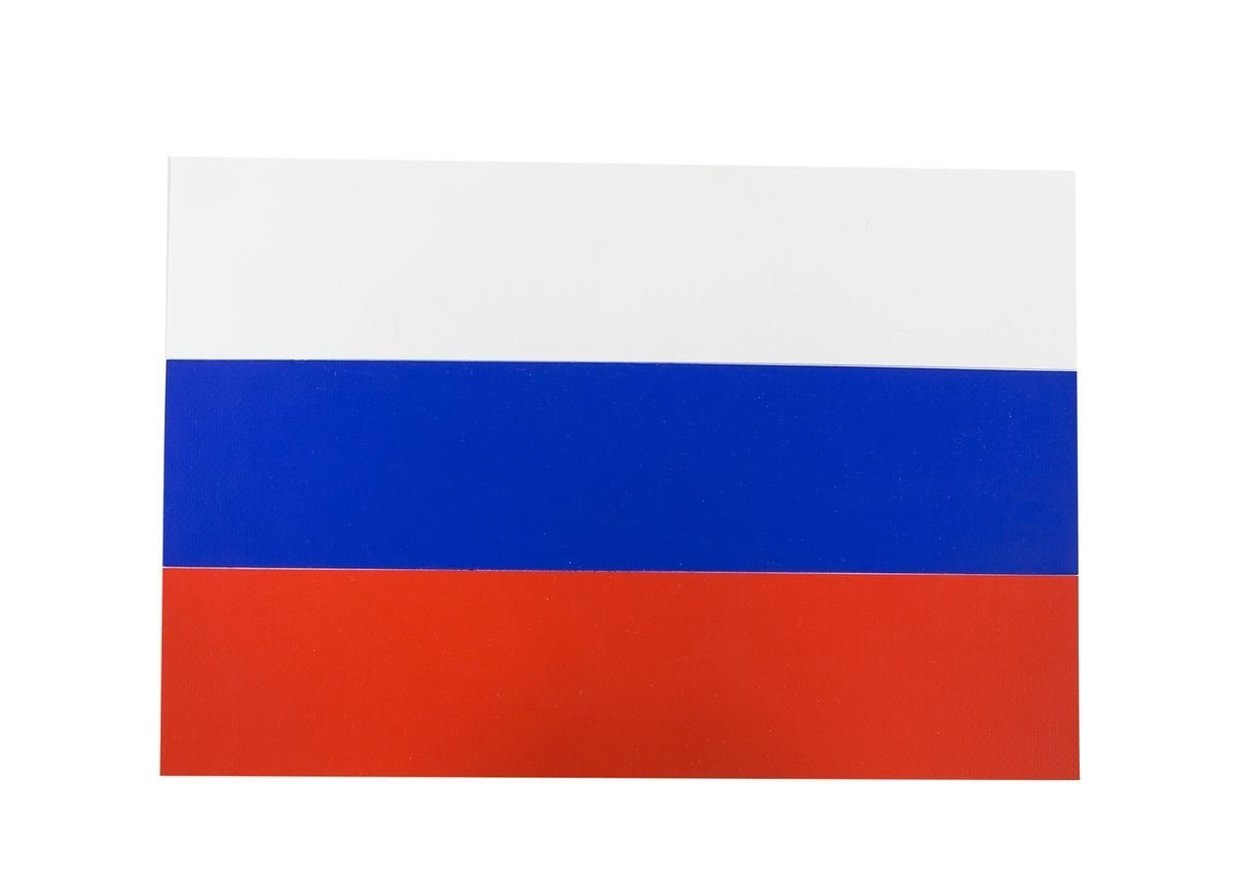

Карточка предприятия
ООО «ПРОДЭКО»
________________________________________________________________
Полное наименование: Общество с ограниченной ответственностью «ПРОДЭКО»
Сокращенное наименование: ООО «ПРОДЭКО»
ОГРН 1187746643842
ИНН 7727381714 КПП 771501001
Юр. адрес: 127253, Г.МОСКВА, ВН.ТЕР.Г. МУНИЦИПАЛЬНЫЙ ОКРУГ ЛИАНОЗОВО, Ш ДМИТРОВСКОЕ, Д. 116, ПОМЕЩ. 2/I, КОМ. 29,30А
Почтовый адрес: 127253, Г.МОСКВА, ВН.ТЕР.Г. МУНИЦИПАЛЬНЫЙ ОКРУГ ЛИАНОЗОВО, Ш ДМИТРОВСКОЕ, Д. 116, ПОМЕЩ. 2/I, КОМ. 29,30А
Генеральный директор: Манаков Максим Алексеевич
Контактный телефон: +7 (495) 109-20-34
E-mail: info@prodeco-company.ru
Банковские реквизиты:
ПАО Сбербанк г. Москва
р/с: 40702810338000025657

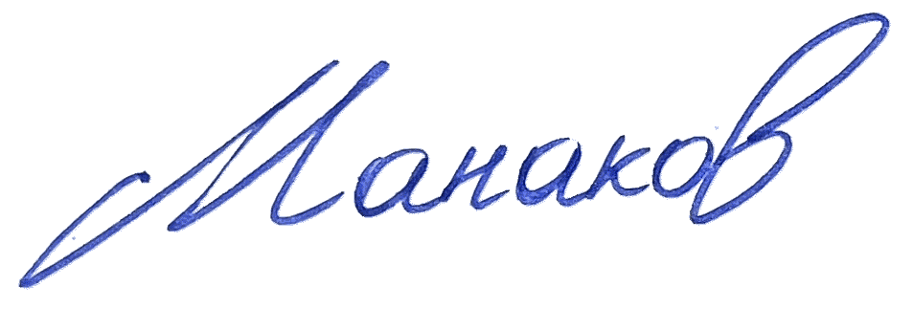
к/с: 30101810400000000225 БИК: 044525225
Генеральный директор ____________________/___________________
М.П.

